Curriculum vitae
Stephen O’Sullivan Traductions S.A.S.U.  29, rue de Bellefond  75009 Paris  France  06 64 85 91 60  stephen@sostraductions.com  Site web : www.sostraductions.com | 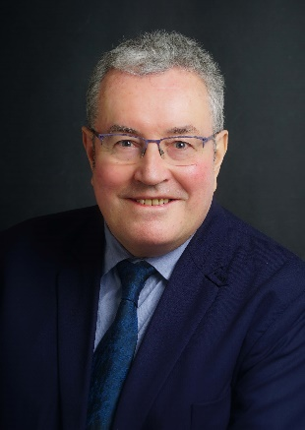

Traducteur – Reviseur : anglais (langue maternelle), français, espagnol
Né le 3 avril 1956 – Nationalité : française et irlandaise
Formation :
National University of Ireland :
1976 : Bachelor of Arts (langues modernes)
1977 : Higher Diploma in Education
Expérience professionnelle :
1989-2017 : UPSA Laboratoires (Groupe Bristol–Myers Squibb)
Traduction et révision de textes ayant trait à l’activité d’un leader de l’industrie pharmaceutique (affaires réglementaires, médical, clinique, pharmacologie).

1980-1989 : OIPC-Organisation Internationale de Police Criminelle
Traduction et révision de textes ayant trait à l’activité de l’organisation (avis de recherche, stupéfiants, fausse monnaie, objets d’art volés, crime organisé, etc.)

1978-1980 : Professeur d’anglais – Labolangues Cetradel – Paris, France.

1977-1978 : Assistant de langue anglaise – Education Nationale (Lycée Paul-Louis Courier, 37000 Tours France)

